АДМИНИСТРАЦИЯ КАРШЫГА-АУЛЬСКОГОСЕЛЬСКОГО ПОСЕЛЕНИЯ
ШЕЛКОВСКОГО МУНИЦИПАЛЬНОГО РАЙОНА
ЧЕЧЕНСКОЙ РЕСПУБЛИКИ

366111, с.Каршыга-Аул , ул. Школьная,1 Е-mail– karshiga2016@mail.ru

от 20.03. 2017 г. № 1.

ОТЧЕТ
о проделанной работе рабочей группы
по профилактике правонарушений на территории
Каршыга-Аульского сельского поселения

Мы часто задумываемся о том, какую пользу нам приносят те или
иные наши действия. В зависимости от личных потребностей, особенностей
характера, жизненных принципов мы отдаем приоритет либо духовному
удовлетворению, либо материальной выгоде. Но есть виды деятельности,
которые приносят нам пользу, как в моральном плане, так и в материальном.
Согласно плану на 1-й – квартал 2017 года:
- Создана рабочая группа по профилактике правонарушений.
- Утвержден и разработан план работы на 2017 год, составлен график заседаний рабочей группы на 2017 год.
- Глава администрации М.Я. Шаршев, имам мечети Аджикурманов М.З. совместно с рабочей группой по профилактике правонарушений на территории Каршыга-Аульского сельского поселения провели собрание с жителями села, по привлечению граждан к общественному порядку.
- Совместно с Главой администрации Шаршевым М.Я., УУП ОМВД России по Шелковскому району и директором МБОУ «Каршига-Аульская СОШ» Ерокаевым Р.Х. проведена профилактическая работа с трудными детьми.
- УУП ОМВД России по Шелковскому району с главой администрации Шаршевым М.Я. и имамом мечети проведена работа по проверке производственной и торговой деятельности на предмет выявления спиртосодержащей продукции, вследствие чего было запрещено продажа спиртосодержащих напитков и разъяснено, что при обнаружении фактов производства и сбыта данной продукции впредь, то они будут привлекаться к административному штрафу.
6.Беседы проведенные членами рабочей в 1-кв. 2017г.:
1. | Администрация Каршыга-Аульского сельского поселения | 20. 01.2017г.  13:00ч. |  | Заседание рабочей группы о создании рабочей группы по профилактике правонарушений
2. | Мечеть Каршыга-Аульского сельского поселения | 24.01. 2017г.  13:00ч. |  | Обзор-беседа «Ислам – здоровый образ жизни»
3. | МБОУ  «Каршига-Аульская СОШ» | 13 по 20 января 2017г.  10:00ч. |  | Классный час на тему: «Знай о своем Пророке»
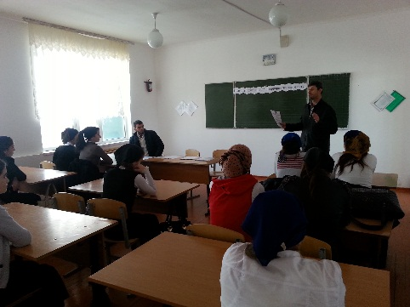 |  |  | 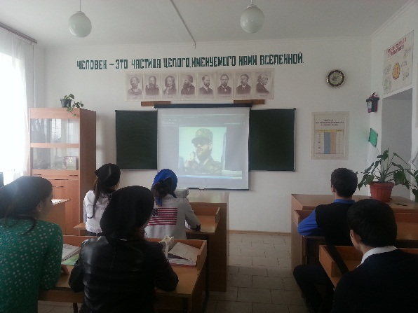
4. | МБОУ  «Каршига-Аульская СОШ» | 15.01. 2017г.  12:00ч. |  | Беседа с имамом на тему: «Жизнеописание Посланника Аллаха»
5. | МБОУ  «Каршига-Аульская СОШ» | 14.02. 2017г.  15:00ч. |  | «Вечер отдыха для молодежи» (посвященный ко дню Святого Валентина)
6. | МБОУ  «Каршига-Аульская СОШ» | 20.02.2017г.  13:00ч. |  | Открытый классный час: «Пусть не будет войны никогда»
7. | МБОУ  «Каршига-Аульская СОШ» | 22.02.2017г.  11:00ч. |  | День защитника Отечества «Я служу России»
8. | МБОУ  «Каршига-Аульская СОШ» | 22.02.2017г.  15:00ч. |  | Встреча выпускников в школе

Председатель рабочей группы М.Я. Шаршев

Секретарь рабочей группы К.С. Саидова

